Игры для закрепления правильного звукопроизношения.
Консультация подготовлена:
учителем-логопедом
Кострыгиной Н.В.

Цель работы: Создать благоприятные условия стимулирующие процесс коррекции звуковой стороны речи у детей с речевыми нарушениями с использованием разнообразных игр.
Одним из направлений работы педагогов с детьми дошкольного возраста является формирование правильного звукопроизношения. Порой не так трудно поставить ребенку звук, как автоматизировать и ввести его в речь. Как правило, ребенок сможет свободно употреблять поставленный звук только после повторения этого слова от семидесяти до девяноста раз. Но механическое многократное повторение одного и того же слова утомляет детей, не стимулирует к самостоятельному его употреблению.
Как указывает Е.Ф.Архипова, этап автоматизации звука представляет собой закрепление условно-рефлекторных речедвигательных связей на различном по сложности лингвистическом материале до полного упрочнения навыка. И это необходимо делать легко, непринужденно, в игровой форме, заинтересовывая ребенка.
Практическое владение языком предполагает умение различать на слух и правильно воспроизводить все звуковые единицы родного языка, поэтому работа по формированию произношения звуков у дошкольников должна проводиться систематически.
Для формирования правильного звукопроизношения взрослому важно максимально использовать наглядность и игровые приемы, учитывая, что игра – ведущая деятельность для дошкольника. Благодаря использованию игр процесс автоматизации поставленных звуков проходит в доступной и привлекательной для детей форме. Важным в коррекции звукопроизношения и развитию фонематического восприятия является работа органов слуха и зрения, так же особое место уделяется работе двигательного анализатора (руки).

Игры для автоматизации звуков
Что же такое автоматизация звука? Автоматизация звука – этап при коррекции неправильного звукопроизношения, следующий после постановки нового звука; направлен на формирование правильного произношения звука в связной речи; заключается в постепенном, последовательном введении поставленного звука в слоги, слова, предложения и в самостоятельную речь. Другими словами поставленный звук еще очень хрупкий и без подкрепления ребенок может быстро его «потерять».
К автоматизации поставленного звука можно переходить лишь тогда, когда ребенок произносит его четко изолированно при многократном повторении. Не следует вводить в слоги и слова звук, который произносится еще недостаточно отчетливо, так как это приведет лишь к закреплению неправильных навыков.
Автоматизация поставленного звука должна проводиться в строгой последовательности:
-слог -слово -предложение -связная речь
Часто дети теряют интерес к индивидуальным занятиям, на которых автоматизируется поставленный им звук. Одной из причин потери интереса является достаточно продолжительный этап автоматизации звука. На своих занятиях я предлагаю детям различные игры, которые способствуют не только закреплению поставленного звука, а также развивают внимание и память.
Вашему вниманию предлагаю несколько игр для автоматизации звуков Ш, Ч, Щ, Л, Р.
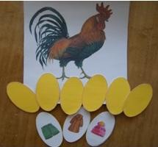

Игра «Зёрнышки для петушка»
Цель: закрепить правильное произношение звука Ш в словах.
Ход игры: Петушку достанется зернышко в том случае, если ребенок правильно назовет картинку, в названии которой есть звук Ш.
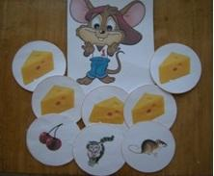

Игра «Угости мышонка сыром»
Цель: закрепить правильное произношение звука Ш в словах.
Ход игры: Ребёнку предлагается угостить проголодавшегося мышонка сыром. Если ребёнок называет картинки и четко произносит звук Ш-мышонок получит угощение, если нет, то останется голодным.
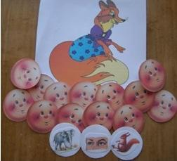

Игра «Колобок»
Цель: закрепить правильное произношение звука Л в словах.
Ход игры: Если ребёнок называет картинку и нечетко произносит звук Л-колобка съест лиса. Если правильно называет картинку и чётко произносит звук Л-колобок «убежит» от лисы.
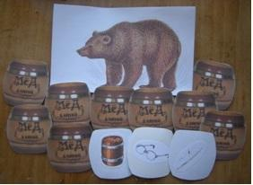

Игра «Угости медведя мёдом»
Цель: закрепить правильное произношение звука Ч в словах.
Ход игры: Ребёнку предлагается медведя бочонком мёда. Если ребёнок называет картинки и чётко произносит звук Ч – медведь получит угощение, если нет, то останется голодным.
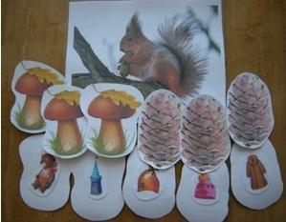

Игра «Угощения для белочки»
Цель: закрепить правильное произношение звука Ш в словах.
Ход игры: Ребёнку необходимо четко назвать картинки со звуком Ш, тем самым угостить белочку шишками и грибами.

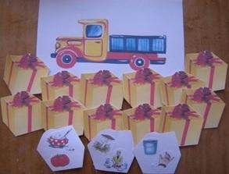

Игра «Грузовик с подарками»
Цель: закрепить правильное произношение звука Р в словах.
Ход игры: Ребёнку объясняется, что он сейчас будет грузчиком. А грузить он будет подарки. Чтобы погрузить все подарки, надо чётко назвать все картинки со звуком Р.
Все эти игры помогут ребенку сделать длительный этап автоматизации звуков увлекательным. Ребенок с интересом будет выполнять задания, а, следовательно, повысится эффективность работы.

Таким образом, использование игровых методов и приемов, позволяет ускорить процесс автоматизации звуков, включая все анализаторы, в том числе и мелкую моторику руки. Кроме работы двигательного и речевого анализаторов, в развитие включаются и психические процессы: восприятие, память, мышление. Всё это делает коррекционную работу наиболее разнообразной, поддерживает интерес к логопедическим занятиям, помогает наиболее качественно подготовить детей к школе.

